
Mohammed Attabi
Mahmadou Jaithe
Índice
Quienes somos?? 3
Nombre de la empresa?? 3
Que hacemos?? 3
Dominio?? 3
Ubicación?? 3
Plano de distribución de equipos 4
Configuración de los equipos 6

Quienes somos??

Somos dos personas: Mohammed Attabi y Mahmadou Jaiteh.

Nombre de la empresa??

Nuestra empresa se llamara iWORK

Que hacemos??

Somos una empresa de empleo que nos dedicamos a buscar trabajo a la población.
La empresa consiste en buscar ofertas de trabajo y compararlas con los currículum que nos llegan.

Dominio??

El dominio de nuestra página web se llamara: iWork.com.

Ubicación??
Nuestra ubicación estaría en la plaza Catalunya. Hemos pensado que estaría bien ubicarnos allá porqué hay mucha pobreza en esa zona, también es muy conocida y eso significa que la gente no tendrá dificultad en encontrarnos.
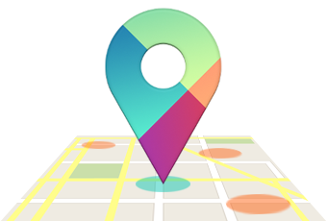

1.1 Configuración de los equipos
Discos duros
Mida | Para los ordenadores que utilizaran nuestros clientes, tendrán una mida 500GB.  Los servidores que estarán en los 2 Rack, tendrán una mida de 2TB.
Particiones | Ordenadores de clientes: habrán 4 particiones.  - Sector de arranque (MBR) 4GB  - partición primaria 1 (Windows7) 30GB  - partición Swap de 3GB  - /home lo que queda del disco  Servidores: habrán 4 particiones.  - Sector de arranque (MBR) 4GB  - partición primaria 1 (Ubuntu server) 40GB  - partición Swap de 3GB  - /home lo que queda del disco
Sistemas de fichero | Clientes:  Partición primaria 1 (Windows7): NTFS  Servidores:  Partición primaria 1 (Ubuntu server): ext4
Puntos de montaje
Sistemas operativos | Clientes utilizaran Windows7  Para los servidores utilizaremos Ubuntu server

Los sistemas operativos que utilizaremos son Windows (Windows7) y Linux (Ubuntu server). Utilizaremos una arquitectura de 64 bits.
Precio:
- Windows7 profesional: 19,90€
- Ubuntu Server: Es gratuito

Windows7 (Requerimientos del sistema)
El PC tiene que tener:
- Procesador de 1GHz-64-bit
- Memoria 2GB
- Tarjeta gráfica: Procesador de gráficos DirectX-9 con WDDM 1.0 (Aero)
- Espacio disco duro: 20GB
- Lector óptica: Lector DVD.

Ubuntu Server (Requerimientos del sistema)
- Procesador 700MHz
- 512MG de Ram
- Espacio del disco duro 5GB
- Lector DVD

Windows7 (Usuarios)
Habrán 2 usuarios:
- usuario “trabajador”: tiene permisos de instalar y desinstalar cosas.
- Usuario “cliente”: No tiene permiso de instalar y desinstalar.
Ubuntu Server (Usuarios)
Habrá 1 usuario:
- usuario “Administrador”: tiene permiso de hacer todo. Este usuario será el servidor.
Actualizaciones:
Para resolver las actualizaciones, le vamos a configurar para que cuando el usuario quiere hacer alguna actualización nos tiene que preguntar.

1.2 Planos

La primera planta de nuestra oficina, esta partida en 5 partes:
- Sala de espera
- Sala de reuniones
- sala1: en la sala uno estarían nuestros trabajadores ayudando a la gente para hacer el currículum.
- Sala 2: en esta sala estarían nuestros empleados ayudando a la gente a buscar y encontrar ofertas de trabajo.
- Cuarto de comunicaciones: esta sala colocaremos un Rack con los servidores, que irá conectado con los diferentes Switchs de la planta1, y también irá conectado con otro Rack se la planta2.
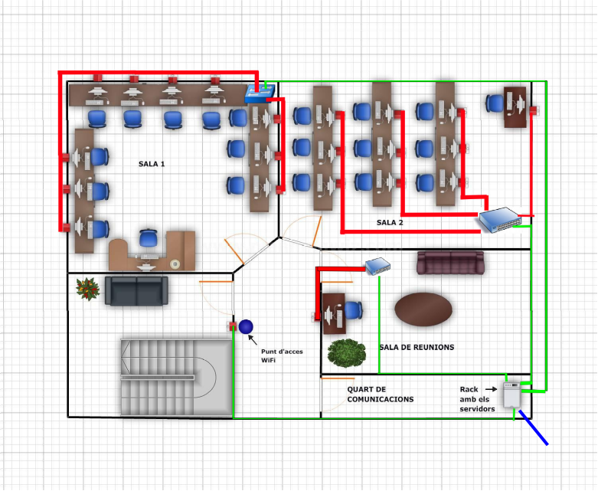
La segunda planta de nuestra oficina, esta partida en 5 partes:
- Sala de espera
- Sala de reuniones
- sala1 : sala de gestión de extranjería.
- Sala 2: seria una sala de prácticas.
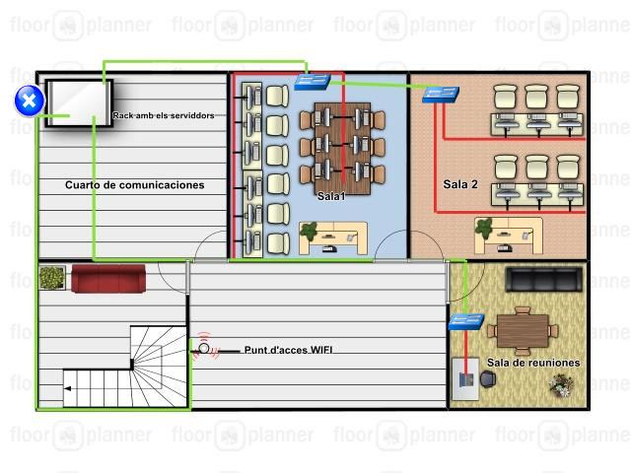
- Sala de comunicaciones: en esta sala colocaremos un Rack con servidores que tendrá la misma función que el Rack de la planta1 (irá conectado con los Switchs de toda la planta…) también irá conectado al Rack de la planta1.

